玉屏温氏畜牧有限公司
参与高等职业教育人才培养年度报告（2020）

2019年12月

目 录
一、企业简介与合作背景 3
(一)公司基本情况介绍 3
（二）校企合作背景 3
二、企业参与办学 4
（一）优化校企协同育人机制 4
（二）校企联合招生招工 5
（三）构建“校企双主体办学、分段育人”人才培养模式 5
（四）参与建立现代学徒制试点专业课程体系 5
（五）校企联合制定相关专业教学标准 6
（六）依照标准，实施校企一体化育人 6
（七）校企互聘，建设成共用共享的“双导师”教学团队 6
（八）校企联合制定现代学徒制管理制度 7
（九）实训基地建设 8
三、取得的成效 8
（一）建立校企协同育人机制 8
（二）创新校企一体化育人模式 8
（三）完善现代学徒制管理制度 9
（四）试点辐射带动作用明显 9
四、存在的问题与对策 9
㈠存在的问题 9
㈡对策建议 10

一、企业简介与合作背景

(一)公司基本情况介绍
玉屏温氏畜牧有限公司隶属广东温氏集团云贵分公司下属公司。温氏集团创立于1983年，从七户农民集资8000元起步，现已发展为一家以养猪、养鸡业为主，以养牛、养鸭为辅，以动物保健品、食品加工、农牧设备等多产业、跨区域发展，遍及全国23个省市，共170余家大型农牧企业。温氏集团现为农业产业化国家重点龙头企业、创新型企业、中国500强企业，肉猪上市量居亚洲，全球第二。温氏集团现有合作家庭农场5.28万户；现有员工约4万人，硕士290多人，博士40多人。2014年，温氏集团上市肉猪1218万头、肉鸡6.97亿只、肉鸭1699万只，实现销售收入380亿元。云贵分公司是温氏集团子公司，以云南、贵州地区为重点，专业发展现代养猪业。目前云贵公司下属有贵州玉屏、凯里、靖州，云南沾益4个一体化养猪公司。计划至2019年将配套10个一体化养殖公司，年上市肉猪350万头、产值将达50亿元的规模。
玉屏温氏畜牧有限公司位于玉屏县飞凤工业园区，总投资1.87亿元，配套建设年产15万吨的饲料厂、办公大楼、服务部以及年出栏32万头商品肉猪种猪场的一体化养殖公司。

（二）校企合作背景
铜仁职业技术学院畜牧兽医专业具有和政府、企业订单办学的成功经验。根据区域内畜牧兽医行业人才需求，基层畜牧兽医业务部门人才紧缺，2012年与铜仁市政府达成协议，开展订单办学。目前，已成功完成两届“政府订单生”培养，已有两届政府订单生毕业，毕业生已分配到基层畜牧兽医业务部门。另外，畜牧兽医专业有与企业“订单办学”经验，畜牧兽医专业先后分别与特驱希望集团、大北农集团办有“特驱希望班”和“大北农班”。“特驱希望班”和 “大北农班”学生毕业后，其培养质量受到企业的认可。
温氏集团入住贵州后，先后在贵州清镇、凯里、玉屏、思南等地兴建现代化的规模养殖场，人才需求缺口大。 2015年，玉屏温氏畜牧有限公司从铜仁职业技术学院畜牧兽医专业招聘30多名毕业生到企业就业，学生到企业工作后，工作能力表现突出，受到企业的高度认可。为此，双方达成长期合作意向，签定了《校企合作协议》，2016年铜仁职业技术学院与玉屏温氏畜牧有限公司正式签署《畜牧兽医专业现代学徒制试点项目》的协议。

二、企业参与办学

（一）优化校企协同育人机制
玉屏温氏畜牧有限公司参与组建了铜仁职业技术学院现代学徒制委员会，由学院院长任主任，分管教学副院长、行业负责人、企业总经理任副主任，学院各相关职能部门负责人、二级学院院长、行业分管领导、企业副总为成员。定期召开会议，共同讨论和解决现代学徒制试点工作中出现的问题和困难，对现代学徒制试点项目工作进行整体安排与布署。
同时，玉屏温氏畜牧有限公司与我院和铜仁市农业农村局组建特色学院，成立畜牧兽医试点专业现代学徒制管理委员会，指导专业的建设、改革与发展，审定专业人才培养目标、人才培养规格、人才培养模式及专业发展规划。试点专业在学校和玉屏温氏畜牧有限公司分别设立校企工作站，负责试点专业现代学徒制工作具体事项。通过学院现代学徒制委员会、特色学院、专业现代学徒制管理委员会、校企联合工作站四级管理机构上下联动，保障教育部现代学徒制试点项目工作的顺利实施。
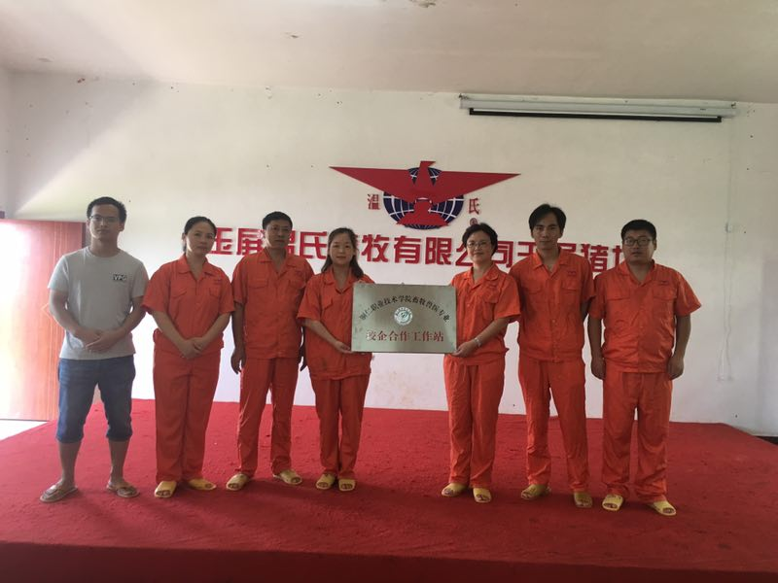
图1 校企合作工作站挂牌仪式

（二）校企联合招生招工
玉屏温氏畜牧有限公司与学校签订了《校企联合培养协议》，成立现代学徒制招生工作组，共同制定《校企联合招工招生方案》。在新生报到入学阶段，由学校主要负责生源招聘工作，企业进行协助。学校负责专业知识方面的宣传（专业优势、师资力量、办学条件、学籍管理等），企业负责企业文化，企业发展史，学徒制企业推进介绍，岗位介绍，企业工作环境及福利条件等面的宣传。签订学校、企业、学生（学徒）三方协议，明确规定各方责任、义务和权利，确定学生（学徒）双重身份、从事工作岗位及相关待遇。

（三）构建“校企双主体办学、分段育人”人才培养模式
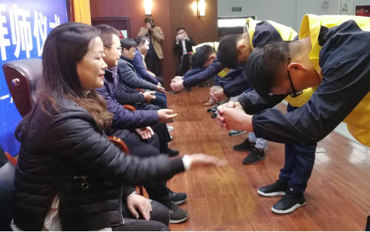
玉屏温氏畜牧有限公司与铜仁职业技术学院联合实施校企“双主体育人”，开设“温氏畜牧兽医班”现代学徒制班，按其岗位所需的高端技能型专门人才培养需要，采取“以师带徒、分组轮训”的教学组织形式，构建“校企双主体办学、分段育人”人才培养模式。根据技术技能人才的成长规律和工作岗位的实际需求，按照“合作共赢，职责共担”的原则，与铜仁职业技术学院共同设计专业现代学徒制人才培养方案。
图2 学生（学徒）拜师

（四）参与建立现代学徒制试点专业课程体系
玉屏温氏畜牧有限公司协助畜牧兽医专业教师开展调研，确定专业重点职业岗位及典型工作任务，以工作过程为主线，以工作知识为参照点，共同构建专业基本素质课程（公共课）、通用能力课程（专业基础课）、岗位能力课程（专业核心课）、拓展能力及衔接课程，形成现代学徒制试课程体系。校企双方共同制定课程标准，开发基于岗位工作内容、融入相关国家职业技能标准的专业课程，建成《猪场饲养管理》《猪场繁殖技术》等一批与现代学徒制教学相适应的教材和数字化教学资源，并应用于教学实践。

（五）校企联合制定相关专业教学标准
根据玉屏温氏畜牧有限公司职业岗位对人才能力和学生（学徒）可持续发展的要求，制订适合校企双主体育人的课程标准、岗位技术标准、师傅标准、质量评价标准及相应实施方案。以基于岗位工作过程的项目化课程改革为抓手，校企共同建设基于工作内容的专业课程和基于典型工作过程的专业课程体系，开发基于岗位工作内容、融入国家职业资格标准的专业教学内容和教材，科学规划学生（学徒）成长道路。

（六）依照标准，实施校企一体化育人
依据校企共同制订的课程标准、岗位技术标准、师傅标准、质量监控标准，在课程实施过程中，采用在学校和玉屏温氏畜牧有限公司两个场所进行学校授课、企业培训、企业任务训练、企业岗位培养等教学组织形式，由具有任职资格的学校导师及玉屏温氏畜牧有限公司骨干员工（企业导师）共同实施课程教学。在考核上，共同制订课程的学生（学徒）考核评价方案，学校导师重点依据对学生（学徒）知识要求，采用面试、笔试或实操等考核方式；企业导师则重点依据对学徒岗位技术技能要求，采用岗位任务、岗位业绩进行考核，校企共同形成对学生（学徒）学业成绩的评价。
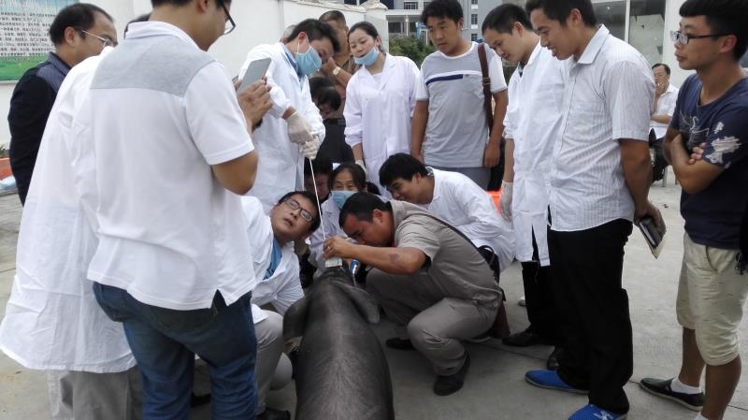
图3 企业导师现场教学

（七）校企互聘，建设成共用共享的“双导师”教学团队
以校企“互聘共用”为原则，玉屏温氏畜牧有限公司与我院共同建立双导师的选拔、培养、考核和激励制度。参照《现代学徒制导师选拔标准》，将一批具有良好师德、教学水平高、实践经验丰富、技艺精湛的教师和玉屏温氏畜牧有限公司员工骨干磷选为双导师（师傅），共同培养技术技能人才。
玉屏温氏畜牧有限公司参与协助完成了《铜仁职业技术学院现代学徒制双导师管理办法》，明确了校内导师、企业导师（师傅）培养的目标及原则、培养的措施等。保障横向联合技术开发、专业建设的激励和约束制度的制定和实施，将导师带徒纳入考核和晋升。与玉屏温氏畜牧有限公司共同开展师资教学能力培训，科学培育、使用和管理校企双导师课程教学团队，培养了含带头人、骨干导师和专业导师（师傅），具有教学与服务双重功能的现代学徒制双导师教学团队。

（八）校企联合制定现代学徒制管理制度
玉屏温氏畜牧有限公司与我院联合制定日常教学管理、学生（学徒）管理、教学质量监控等方面的管理制度，保障学校、企业、学生（学徒）三方权益，实现现代学徒制规范管理，为校企协同育人提供良好的制度保障。具体见表1。
表1 玉屏温氏畜牧有限公司参与完成的现代学徒制管理制度
序号 | 制度名称
1 | 铜仁职业技术学院现代学徒制教学管理实施办法
2 | 铜仁职业技术学院现代学徒制双导师队伍建设及管理管理办法
3 | 铜仁职业技术学院现代学徒制学生（学徒）日常管理办法
4 | 现代学徒制试点专业岗位课程教学质量监控管理办法（试行）
5 | 铜仁职业技术学院学分制和弹性学制管理办法（试行）
6 | 铜仁职业技术学院校企双方人员双向挂职锻炼制度
7 | 铜仁职业技术学院现代学徒制试点专业企业导师课时津贴管理办法
8 | 铜仁职业技术学院校外实训基地建设与管理办法
9 | 关于畜牧兽医专业现代学徒制试点学生、用人单位、行业参与的现代学徒制人才培养质量评价办法（试行）
10 | 铜仁职业技术学院校教学督导管理办法
11 | 铜仁职业技术学院校关于成立现代学徒制试点工作领导小组的通知
12 | 铜仁职业技术学院校现代学徒制试点工作实施方案
13 | 铜仁职业技术学院关于印发三期教学检查实施方案（试行）的通知

（九）实训基地建设
在玉屏温氏畜牧有限公司参与设计下，校内建立集教学研究、社会培训、技能鉴定、技术服务和创业孵化为一体的“校中厂”生产性实训基地，建成与现代猪场生产服务场景相接近的实训环境。在玉屏温氏畜牧有限公司建立“厂中校”实训基地，用于专业岗位能力课程教学，实施“跟师协岗”教学，真正实现“做中教、学中做”，提高学生专业综合技能，充分体现“人才共育、过程共管、责任共担、成果共享”校企合作机制。
玉屏温氏畜牧有限公司通过与铜仁职业技术学院共建、共管、共享实训基地，实现了校内外实训场所教学资源的统筹。校企双方共建饲料分析检测室、动物疫病检测实训室，共享实训资源，满足学徒（学生）协岗、轮岗、顶岗教学需要。

三、取得的成效

（一）建立了校企协同育人机制
成立铜仁职业技术学院现代学徒制管理委员会、特色学院、专业现代学徒制建设委员会、校企合作工作站四级管理机构。修订完善现代学徒制管理委员会的章程、管理办法，评价办法，实现协议有签订、机构有设置、育人有双主体，身份有认定、成本有分担、质量有监控、结果有评价、制度有保障的协同育人机制。

（二）创新校企一体化育人模式
校企签订《校企联合培养协议》，制定《校企联合招工招生方案》，校企共同完成现代学徒制招生招工。制定校企双主体育人的课程标准、岗位技术标准、师傅标准、质量监控标准及相应实施方案。依照标准，在学校和企业两个场所进行集中授课、企业培训、任务训练、岗位培养，实现现代学徒制双身份、双导师、多场所一体化育人。
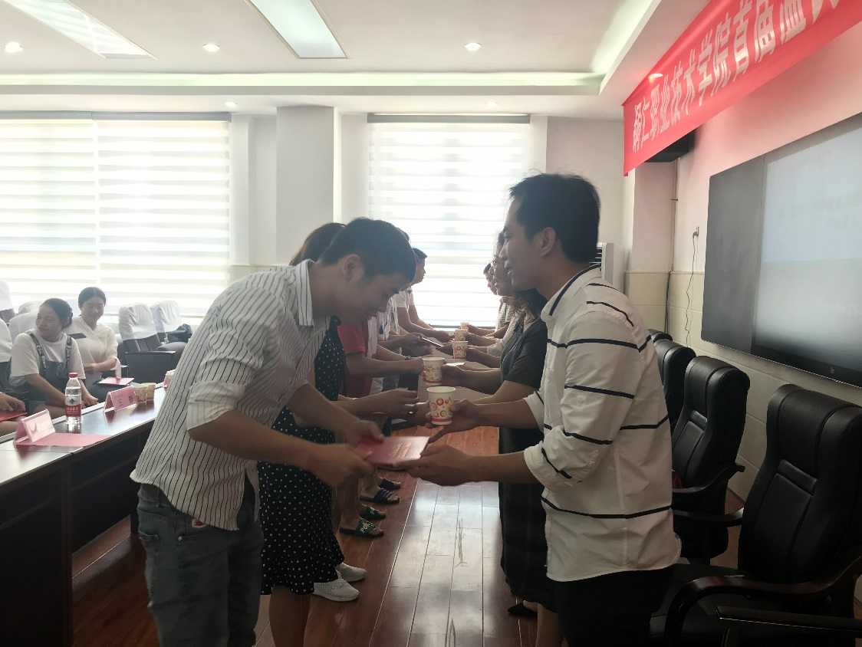
图4 校内、企业师傅为学生（学徒）颁发毕业证书

（三）完善现代学徒制管理制度
校企联合制定日常教学管理、学生（学徒）管理、教学质量监控等方面的管理制度，保障学校、企业、学生（学徒）三方权益，实现现代学徒制规范管理，为校企协同育人提供良好的制度保障。

（四）试点辐射带动作用明显
一是通过试点专业带动院内专业现代学徒制的实施。铜仁职业技术学院目前四个专业实施现代学徒制试点，由于实施现代学徒制效果明显，目前全院8个二级学院20个专业推广现代学徒制。
二是向省内相关高职院校分享现代学徒制成功的经验。毕节职业技术学院、黔东南职业技术学院、遵义职业技术学院、安顺职业技术学院等分别来铜仁职业技术学院交流学习现代学徒制的经验，为省内相关高职院校提供了借鉴。

四、存在的问题与对策

㈠存在的问题

1. “工学交替”体现不如工科类专业充分
畜牧兽医隶属于养殖类专业，基于养殖行业的特殊性，尤其是近些年来呈现的防疫形势严峻的问题，以及养殖企业建厂远离市区、远离居民区的环保原则，不能做到像工科专业“前厂后校”或“前校后厂”，不能推行几天在学校、几天在企业“工学交替”的形式，“工学交替”体现不如工科类专业充分，目前只能做到1-4学期“岗位培训”在校内生产性实训基地真实工作岗位阶段性实施，第5学期学徒轮岗在企业真实的工作岗位来完成。

2.合作企业存顾虑
玉屏温氏畜牧有限公司已经习惯了其人才培养和使用体系，深入合作需要双方大量投入以分担人才培养的成本，加之农类企业人员流动较大，三方协议又未对学生（学徒）就业的去留后有强制要求。企业存顾虑，担心投入与产出间不平衡，在前四个学期对学徒待遇投入稍显不足。

㈡对策建议
1.继续探索多种形式的“工学交替”。比如加大“厂中校”建设力度，完善基础设施，将课堂搬进企业，企业内部开展“工”与“学”的交替。
2.争取政府对学生（学徒）及现代学徒制合作企业财政补贴政策；
3.引导企业申报产教融合型企业，获取税收、土地等方面红利，分担人才培养成本，减轻“投入与产出间的不平衡”。

